# LANDGANGSINFORMATIONEN COQUIMBO / CHILE

|  |  |
| --- | --- |
| **06.02.2024** | **Coquimbo** wurde 1550 unter Pedro de Valdivia vom Königreich Spanien eingenommen und wuchs bedingt durch die Gold- und Kupferindustrie der Region ringsum bald zu einem bedeutenden Exporthafen heran. Heute wird hauptsächlich Obst verschifft, denn das Klima schafft ideale Bedingungen für den Anbau diverser Obsorten aber auch Wein. Die Landschaft ist geprägt vom eindrucksvollen Kontrast üppiger Vegetation in felsiger, semi-arider Umgebung und einladender Badestrände an den Küstenstreifen. Letztere locken Erholungssuchende aus dem eigenen Land aber auch eine Vielzahl Touristen aus aller Welt in die rund 200.000 Einwohner Sonnenmetropole. Aufgrund des sternenklaren Himmels ist das Gebiet ein wichtiger Standort für Observatorien. |
| **Liegeplatz:**  **Währung:**  **Taxi:**    **Sehenswertes:**  **Strände:** | **MS AMADEA** liegt im Hafen von Coquimbo voraussichtlich an der **Pier No. 2**, ca. 500 Meter vom Hafenausgang entfernt. Bis ins Stadtzentrum (Plaza de Armas) sind es ca. 900 Meter.  Der **Chilenische Peso (CLP)** ist die offizielle Landeswährung.  **Wechselkurs:** **10.000 CLP = 10,55 USD = 9,86 EUR**  US-Dollar, Euro und gängige Kreditkarten werden meist ebenfalls akzeptiert.  Taxis stehen i.d.R. am Hafenausgang bereit. Eine Fahrt ins Stadtzentrum kostet umgerechnet ca. 3 USD    Gleich außerhalb des Hafens schließt sich südwestlich der **Stadtteil Barrio Inglés** mit schön restaurierten Häusern aus dem 19. und frühen 20. Jahrhundert an schmalen Straßen an, der zu Spaziergängen einlädt und **zahlreiche Fotomotive** bereit hält.  Südlich markiert die **Pfarrkirche Parroquia San Pedro de Coquimbo** den Mittelpunkt der Stadt, die weitläufige, sorgsam gepflegte und mit Grünflächen und Springbrunnen versehene **Plaza de Armas**, vom Hafen und Barrio Inglès aus über die **Haupteinkaufstraße Avenida Aldunate** parallel zur Küste zu erreichen. Dort befindet sich zudem der **Dom der Las-Animas-Kultur (Domo Cultura Ánimas)**, ein niedriger Kuppelbau unter dem **drei restaurierte Grabstätten** der **Las Animas Indianer** zu sehen sind und man noch ein paar weitere Informationen über die Ureinwohner erhält. *Öffungszeiten: 10:00 bis 21:00 Uhr, Eintritt: frei., No. 21 de 36 cosas que hacer en Coquimbo.*  Ebenfalls in südicher Richtung verläuft vom Hafen aus die **Uferpromenade Avenida Costanera**, an der man bald auf den **Fischereihafen** stößt, dem sich der **Fischmarkt**, wo aber auch alles andere des täglichen Bedarfs verkauft wird, anschließt. Zudem gibt es dort **eine Vielzahl kleiner Restaurants**, die hauptsächlich aber nicht nur frische Fischgerichte zu niedrigen Preisen anbieten. Dazu sind einige **Verkaufsstände mit Souvenirs und Kunsthandwerk** aufgebaut. Hinter dem Fischmarkt erhebt sich das **große Einkaufszentrum Mall Vivo** um das sich einige Supermärkte und weitere Einkaufsmöglichkeiten gruppieren.  Die Fahrt nach **La Serena** mit der besterschlossenen Infrastruktur kostet rund 30,00 USD. Das Wahrzeichen der Stadt ist das 83 Meter hohe **„Kreuz des Dritten Jahrtausends“**, das zu oberst der Halbinsel in den Himmel ragt, wo Papst Johannes Paul II 1987 eine Heilige Messe zelebrierte.  Weiter um die Bucht herum sowie südlich der Halbinsel erstrecken sich **einladende Sandstrände**, am besten mit dem Taxi zu erreichen.  Kristallklares Wasser und eine große Fläche weißen Sandes machen **Totoralillo** zu einem tropischen Paradies, das einem karibischen Strand in nichts nachsteht. Er liegt 15 Minuten vom Zentrum von Coquimbo entfernt und ist wegen der hohen Qualität seiner Wellen besonders bei Surf-Liebhaber beliebt. Außerdem ist der Ort für seine Seezungen- und Seebarschfischerei bekannt, die den Besuchern ein authentisches und frisches kulinarisches Erlebnis bietet.  Wussten Sie, dass der Legende nach der berühmte Pirat Francis Drake in **La Herradura** einen Schatz vergraben hat? Wenn Sie sich auf die Suche nach der Beute begeben möchten, dürfen Sie diesen kultigen Strand in Coquimbo nicht verpassen. **La Herradura, ca. 4 km vom Hafen entfernt,** zeichnet sich durch sein **ruhiges Wasser** aus, das **ideal zum Schwimmen** ist. In der Nähe befindet sich der Yachtclub, der die Möglichkeit zu Bootsausflügen bietet, sowie eine Fischerbucht, in der Sie das Beste aus der Meeresgastronomie probieren können.  Die **Strände der Avenida del Mar** **in La Serena** ziehen jedes Jahr Hunderte von Touristen an, die die Gelegenheit nutzen, um das vielfältige gastronomische und Hotelangebot der Stadt zu genießen.  Die Küste ist in die **Strände** **Los Fuertes, Mansa, Blanca, La Barca, Cuatro Esquinas, La Marina, El Pescador, El Corsario, Hipocampo, Las Gaviotas und Canto de Agua unterteilt**, von denen die meisten über einen Radweg erreichbar sind.  Darüber hinaus gibt es den **Strand El Faro.** Obwohl er **nicht zum Baden geeignet** ist, ist er dank des **monumentalen Leuchtturms** sehr beliebt. Er ist ein **Symbol der Stadt**, das es Ihnen ermöglicht, einzigartige Fotos zu machen und sich mit der Geschichte Chiles zu verbinden. |

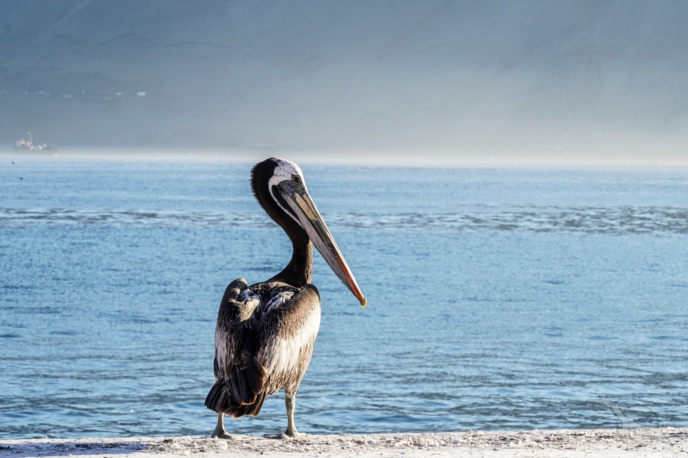

Weitere Informationen über die Region finden Sie in Ihrem MARCO POLO Reiseführer ab Seite 64!  
 **Ihr Phoenix-Team wünscht Ihnen schöne Eindrücke in Coquimbo / Chile!**

**(Angaben gemäß Agentur & Internet – ohne Gewähr!)**

Torre di Ligny